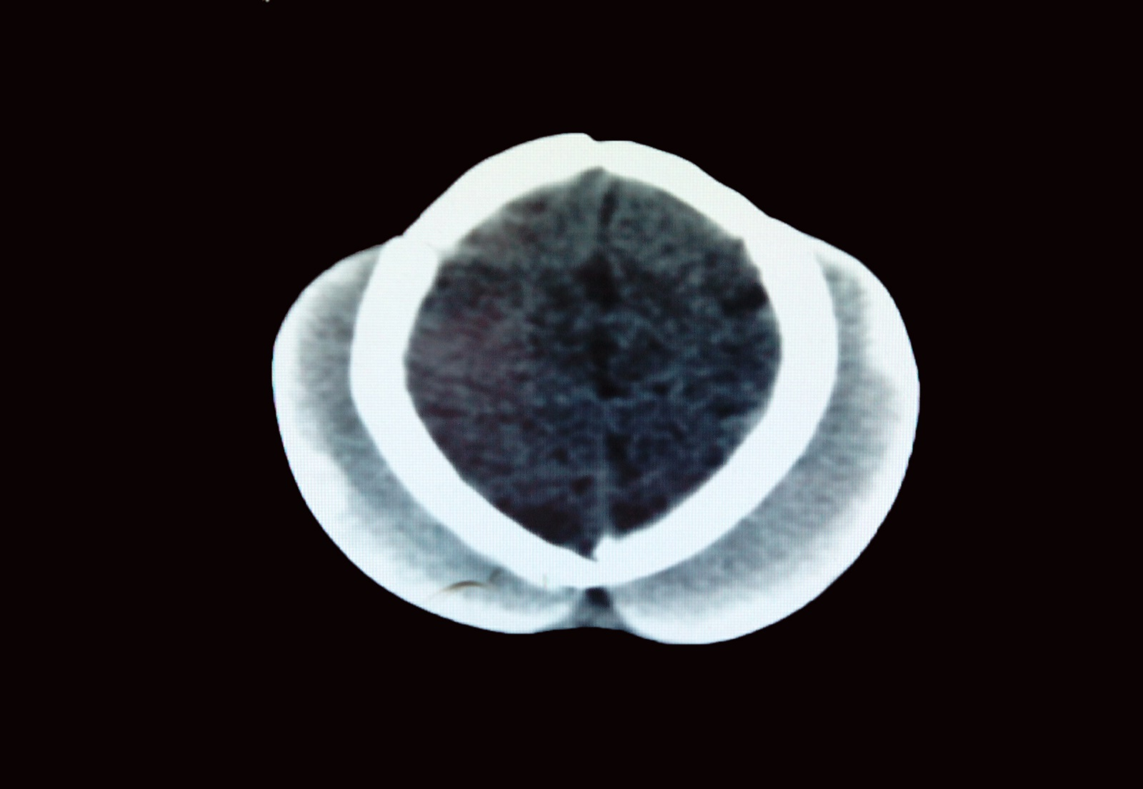

**A**

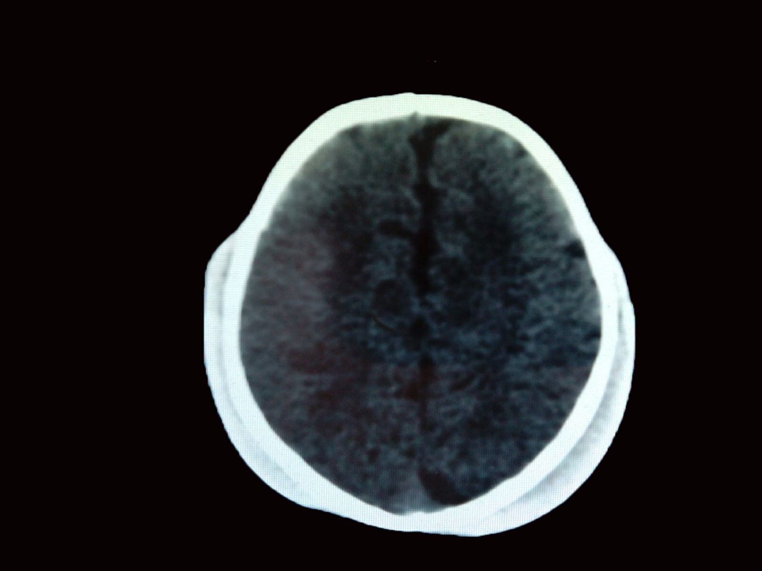

**B**

**Figure 1 : A et B : Bosses massives bipariétales du scalp, à type de céphalhématomes**